二 年 級

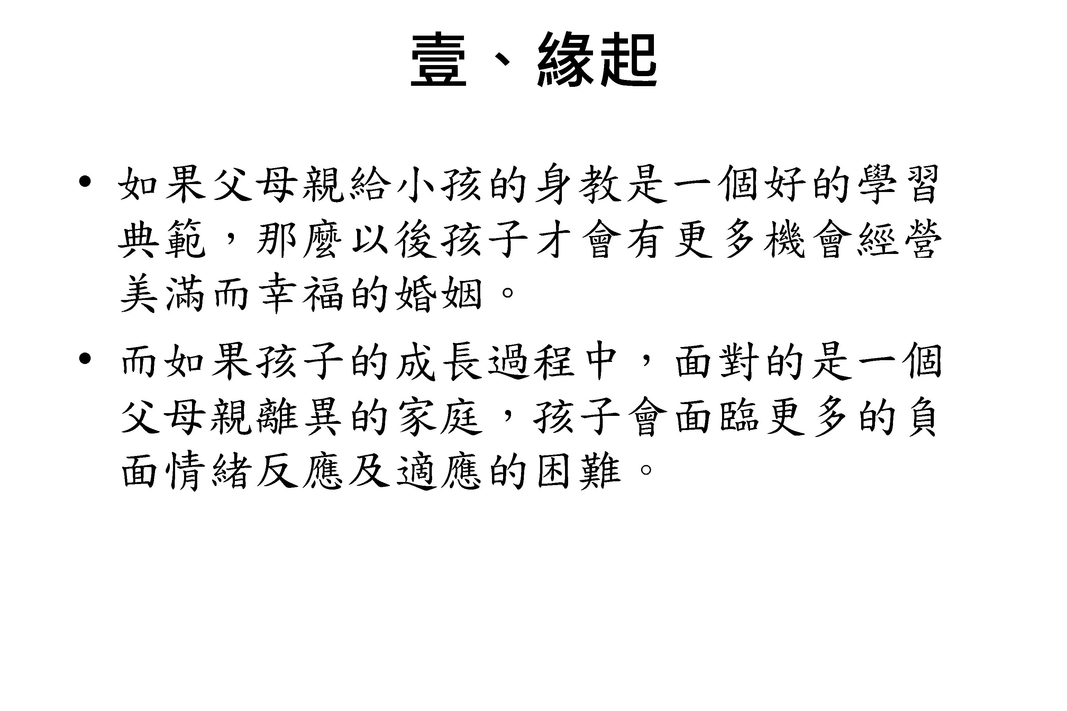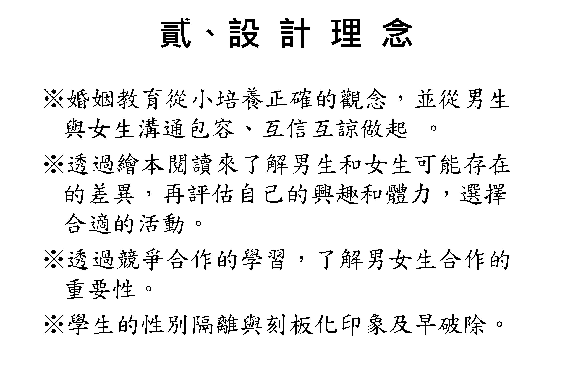

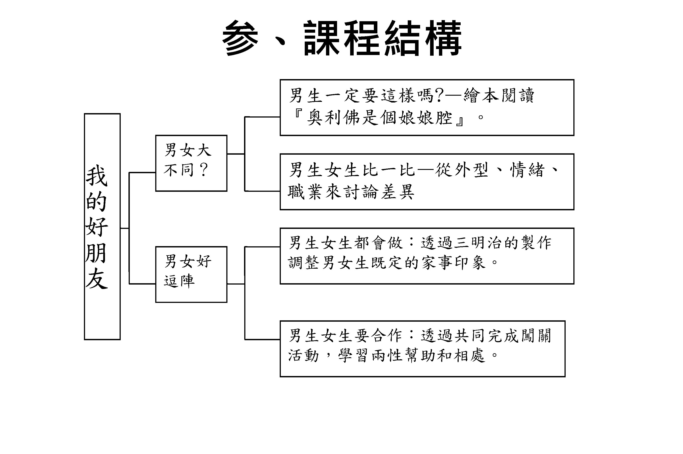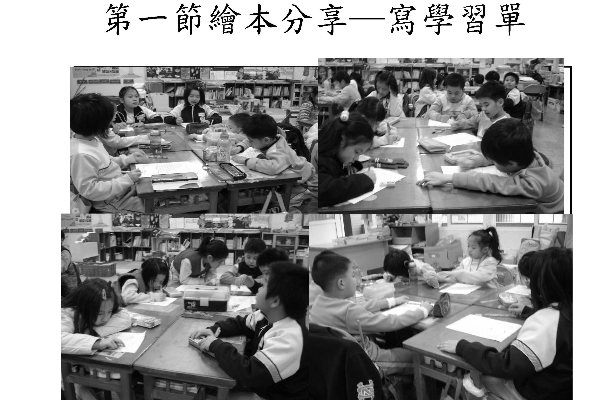

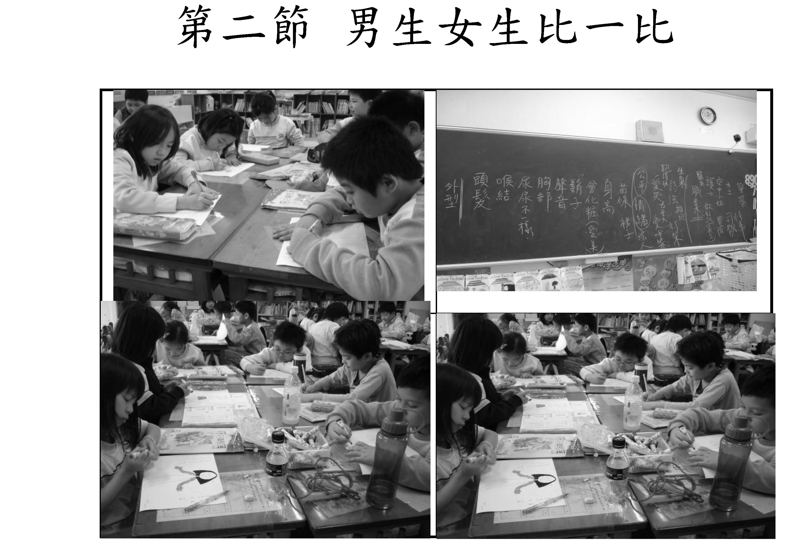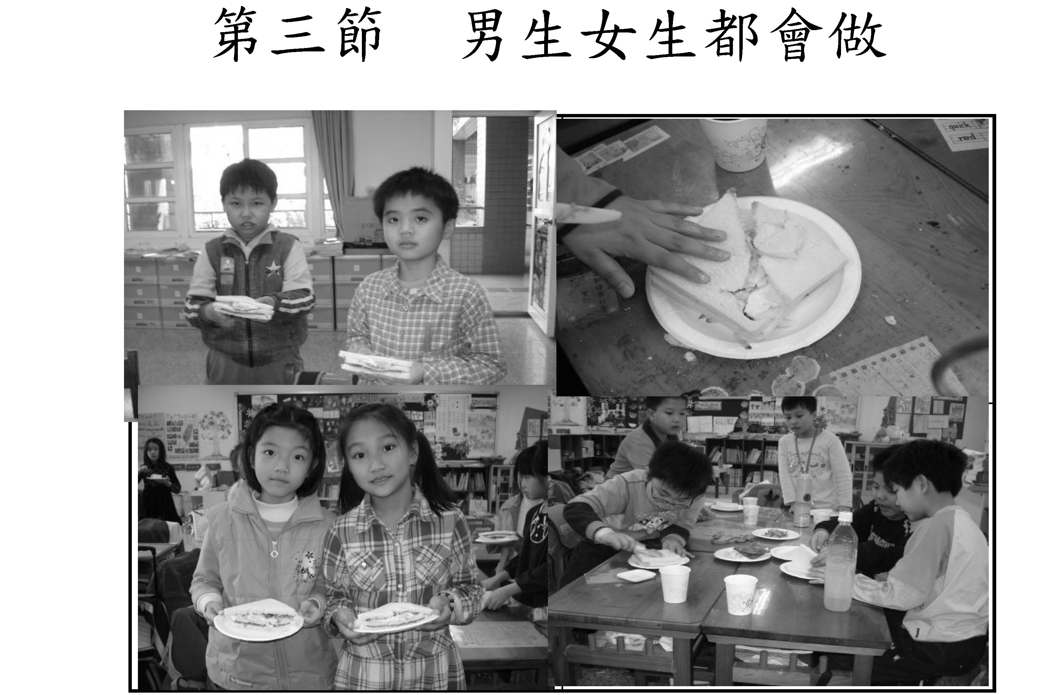

我的好朋友
設計者：光復國小 賴玉
一、課程設計理念
家庭是孩子最早接觸的團體，也是最早學習的地方。閩南語俗諺裡有句話「龍交龍，鳳交鳳」，因此，孩子所認識的婚姻，受原生家庭影響頗大。在每一個不同的家庭裡，如果父母親的身教給小孩是一個好的學習典範，那麼以後孩子才會有更多機會經營美滿而幸福的婚姻；而如果孩子的成長過程中，面對的是一個父母親離異的家庭，孩子會面臨更多的負面情緒反應及適應的困難，且年齡越大的孩子，其情緒反應越是社會性層面，以學齡後期（九到十二歲）的孩子而言，有較多的失落感、無助、孤獨、受傷的感覺等（楊麗晴，2000）。
透過教育的歷程，有機會讓孩子學習如何面對婚姻，經營婚姻。在這快速變遷的社會，人類的想法和觀念在傳統與現代之間不斷的解體、再重組，過去以父權為主的性別偏見與歧視現象，在現今的社會中必須加以調整與因應。父母是最好的現場教材，從性別角色、兩性平等、互相尊重、幸福婚姻等等，父母間的相處互動，都讓孩子在生活中耳濡目染進而學習效法，一旦父母本身沒有做出正確的身教，孩子可能會誤以為正確而模仿，甚至積非成是，因此必須傳遞給孩子正確婚姻教育的課題。
婚姻教育從小培養正確的觀念，並從男生與女生溝通包容、互信互諒做起，在「我的好朋友」中，要傳達的理念是男生和女生都可以一起玩遊戲，男生可以玩洋娃娃，女生也可以玩騎馬打仗。在遊戲的選擇中，不需要用刻板的印象來設限，要讓男女生都能夠知道不同型態的遊戲，並鼓勵男女生一起玩，因為每個人可以選擇「自己想玩的遊戲」而不是「家長期待的遊戲」，並能在當中互相交流、分享。透過教學活動來了解男生和女生可能存在的差異，再評估自己的興趣和體力，來選擇合適的活動。希望每一個學生在這個婚姻教育的學習活動裡，可以讓自己更認識兩性的相處，進而預備自己適應未來的婚姻生活。
二年級的學生對男女角色的想法多半從父母親的觀點而來，他們覺得男生不應該也不會玩女生的玩具和遊戲，而女生不會和男生一起去遊戲，面對這階段學生的性別隔離與刻板化印象，確實需要推動兩性平等的教育理念，才能使學生學習正確婚姻的態度。
二、教學目標與課程架構
（一）教學目標
1. 透過故事繪本了解每個人的興趣和喜好可以不同於社會對男女生的既定期望。
2. 透過小組討論男女的差別，也說出男女生的優點，對照於自己的性別，也表達出喜歡當男生或女生。
3. 利用家事課程讓同學體驗做餐點、做家事，共同學習合作的樂趣和互相幫助的成效。
4. 經由闖關活動讓男生女生一起完成工作，讓男生女生都能學習如何彼此協助、互相體諒。
（二）課程架構
男生女生都會做：透過三明治的製作調整男女生既定的家事印象。
男女差別
男生女生比一比：從外型、情緒、職業來討論男女的差異。
男生女生要合作：透過共同完成闖關活動，學習兩性相處相處。
男女相處迎向健康
男生一定要這樣嗎：透過繪本閱讀《奧力佛是個娘娘腔》，打破性別的刻板印象。
我的好朋友

（三）教學策略
1.閱讀法
透過故事欣賞可引導學生對於性別的刻板印象進行思考，並比較每一個人可以存在不同的思維，之後進行共同討論，表達思想、提出問題，經由引導，增加思考的廣度。
2.合作學習法
藉由小組討論的腦力激盪，充分表達出每一個與眾不同的特點，也共同學習彼此可以存在差異，釐清觀點並建構應有的正確認知。
3.實作教學法
從實際操作學習的體驗活動中，學習做家事、做餐點，經過實際練習的機會不但可以獲得實際成果，也能了解做餐點的流程和體驗做餐點的辛苦，更能珍惜家人的付出。
4.學習單
運用學習單可使學生有充分時間進行思考並整理思緒，使自己的發言更有條理，幫助整體活動的進行，並學會建立正確的觀念和態度。
三、教學對象：二年級學生
二年級的孩子已稍微注意到他人感受，但仍以自我為中心，對來自他人的批評和譏諷相當敏感，他們正學習男女生的性別角色，因此會好奇的提出許多問題要求父母或老師回答。而他們的注意力短暫，也在乎成人的注意與愛護，並從成人的態度、語言或表情來察知是非的辨別方法；認為受到讚許的事就是對的，受到責備的事就是錯的。另外他們也喜歡玩家家酒，男女生的興趣開始產生分歧，且此時會有對男生和女生的刻板印象。因此，教學活動中仍以玩遊戲為主要的教學活動，透過活動來引導孩子具備正確的觀念。
四、教學活動設計
男女差別（一）
活動名稱 | 男生一定要這樣嗎? | 教學對象 | 二年級
教學時間 | 40分鐘 | 教學人數 | 全班
能力指標 | 【語文學習領域】  E-1-4 能喜愛閱讀課外讀物，主動擴展閱讀視野。  B-1-1 能培養良好的聆聽態度。  【性別平等教育議題】  2-1-3 適當表達自己的意見和感受，不受性別的限制。  2-1-5 願意瞭解不同性別者的各種意見。
活動目標 | 1. 透過故事繪本來探究每個人的喜好和興趣可以不同。  2. 明白男女在喜好的事情上，有社會期待的不同。  3. 藉學習單釐清自己對於男女喜好事情的態度。
活動流程及內容設計 |  |  | 資源 | 時間  （分） | 評量
【課前準備】  準備《奧力佛是個娘娘腔》的共讀書及簡報資料。  【引起動機】  老師先發下學習單，讓小朋友猜一猜故事的主角是男生還是女生，老師提問：「有沒有看過一本書《奧力佛是個娘娘腔》？」你猜猜看奧力佛是男生還是女生？讓我們來猜猜看。  【發展活動】  讓我們來聽一個有趣的故事  《奧力佛是個娘娘腔》由老師講解，讓學生跟著簡報一頁一頁的翻閱。老師在說故事的時候，可以一邊說一邊問學生，學習單上的問題，讓學生可以思考一下，等故事結束以後再小組討論。  一、奧力佛喜歡做什麼事情？  二、你覺得男生可以玩娃娃嗎？為什麼？  三、你覺得女生可以愛打球嗎？為什麼？  四、學校的牆上原來被同學寫什麼字？後來改成什麼？  五、如果你是奧力佛的同學？你要怎樣對待他？  六、奧力佛在才藝比賽時表演什麼？最後優勝者是誰？  七、你喜歡做什麼事？這件事大部分是男生喜歡還是女生喜歡？  八、如果你是奧力佛，請問你喜歡自己嗎？為什麼？  九、請用腦力激盪，男生和女生喜歡的事有什麼一樣或不一樣？  十、請同學完成學習單。  【統整與總結】  本節課的重點是繪本導讀，除了讓學生讀繪本之外，老師也能夠利用說故事的技巧：聲音抑揚頓挫、表情多元誇張，故事停頓、提問、思考，並給孩子有思想和回答的機會，歸納而得有些男生也喜歡做女生的活動；有些女生也喜歡做男生的活動，並不是每個人都喜歡按照社會期望去生活，因此每個人都有責任改變社會的期望。 |  |  | 學習單  故事簡報 | 20  15  5 | 活動參與  小組討論  學習單
指導要點及  注意事項 | 1.教學運用學習單，可使學生將課程討論內容，以文字重新整理加深印象。  2.在授課的同時須接納不同的看法。  3.延伸閱讀  紙袋公主／遠流  頑皮公主不出嫁／格林  薩琪到底有沒有小雞雞／米奇巴克  想生金蛋的母雞／格林  灰王子／格林  奧力佛是個娘娘腔／三之三  威廉的洋娃娃／遠流  魔奇魔奇樹／和英  狐狸孵蛋／格林  紅公雞／信誼

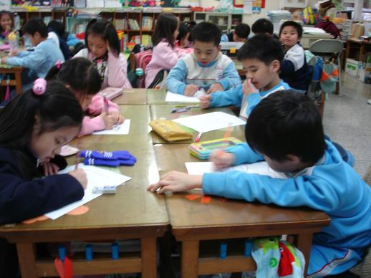
男女差別（二）
活動名稱 | 男生女生比一比 | 教學對象 | 二年級
教學時間 | 40分鐘 | 教學人數 | 全班
能力指標 | 【綜合活動學習領域】  3-1-2 體會團隊合作的意義，並能關懷團隊的成員。  【性別平等教育議題】  2-1-3 適當表達自己的意見和感受，不受性別的限制。  2-1-5 願意瞭解不同性別者的各種意見。
活動目標 | 1.透過小組討論男女的差別。  2.說出男女生的優點。  3.對照於自己的性別，也表達出自己喜歡當男生或女生。
活動流程及內容設計 |  |  | 資源 | 時間（分） | 評量
【課前準備】  準備一張人像圖，只有頭和身體和四肢。  【引起動機】  老師說：「上次讀到了《奧力佛是個娘娘腔》，讓我們來討論一下男生和女生有什麼不一樣？」  【發展活動】  一、討論男生女生的差異。  老師：你們怎麼判斷一個人是男生呢？就是你從外表怎麼看出一個人是男生或是女生呢？我們請兩位小朋友到台上來看一看。  學生熱烈反應回答--  例如：頭髮長短、有無喉結、尿尿方式不一樣、聲音不一樣、身高不同、皮膚粗糙不同……。  老師：這些都是你們從外表看到的地方，那麼還有沒有不一樣的地方呢？在討論之前，我們請幾位小朋友一起來演戲。  二、狀況劇（請學生幾個上台表演）  有一天下課，小美在學校裡跟同學玩，他想找一群男生一起玩鬼抓人，捉著捉著，忽然小美就哭了起來，小紅在旁邊看到這一個情形，就馬上報告老師，老師問小美：「是怎麼一回事啊？」這小朋友們七嘴八舌的搶著回答，結果阿明這時候說了一句：「真是愛哭鬼」，話一說出來，小美哭得更傷心了，請問這時阿明應該要怎麼辦呢？  討論—  （一）這時候誰做錯了？誰該要道歉呢？  （二）請問男生是不是比女生還要愛哭？  （三）男生和女生還有沒有什麼情緒是不一樣的呢？  學生熱烈反應回答--  例如：女生很愛哭、男生愛打架、女生愛告狀、男生愛罵人、女生愛生氣、男生有力氣、女生很細心、男生跑得快、女生美勞很厲害（手工很強）、男生很勇敢、女生很會撒嬌……。  三、男生和女生選擇職業有什麼不同？  老師：職業中有分男女嗎？我們看到大多數是男生的職業是什麼？大多數是女生的職業是什麼？  學生熱烈反應回答--  例如：醫生、護士、司機、木工、工程師……。  老師引導學生在很多的職業中有男生、女生，也有一些職業是男生多，也有一些職業是女生多，這些不是對和錯的問題，而是每個人對於職業的喜好和選擇，下次有機會看到男護士時，更要能具備正確的觀念——職業也是性別平等的。  四、完成人像圖  讓我們幫人像圖畫上需要的部分。  也完成回答問題：  我是（男、女）生  我畫的是（男、女）生  我喜歡當（男、女）生  原因是什麼？  【統整與總結】  在課程中，除了讓學生盡情發表之外，可以更多的討論，包括澄清男生和女生之所以會有差異是先天上的體力不同，也有不同家庭的不一樣，沒有絕對的標準答案，也沒有一定要依從的方式，但是在每個人選擇時，要考慮自己的特質，自己的能力。 |  |  | 學習單  人像圖 | 5  15  5  15 | 完成學習單  活動參與  角色扮演  欣賞態度  口頭發表  完成學習單
指導要點及  注意事項 | 1.教學運用學習單，可使學生將自己的想法表達出來，以班上小朋友來看，大多數的小朋友對男生和女生的觀點仍然從自己父母親而來，也受刻板社會印象的影響很大。  2.鼓勵老師接納每一位小朋友不同的看法，以試教班級為例，全班有十六位女生和十四位男生，除了一位無法表達的孩子以外，只有一位女生想要當男生，其他的人都是男生想當男生，女生想當女生。

男女相處迎向健康（一）
活動名稱 | 男生女生都會做 | 教學對象 | 二年級
教學時間 | 40分鐘 | 教學人數 | 全班
能力指標 | 【綜合活動學習領域】  2-1-1 經常保持個人的整潔，並維護班級與學校共同的秩序與整潔。  3-1-2 體會團隊合作的意義，並能關懷團隊的成員。  【健康與體育學習領域】  2-1-4 辨識食物的安全性，並選擇健康的營養餐點。  【家政教育議題】  1-1-5 製作簡易點心。  【性別教育平等議題】  2-1-3 適當表達自己的意見和感受，不受性別的限制。  2-1-5 願意瞭解不同性別者的各種意見。
活動目標 | 1. 透過製作三明治來觀察男生和女生做的成品。  2. 調整對男生女生既定的做家事形象。
活動流程及內容設計 |  |  | 資源 | 時間（分） | 評量
【課前準備】  準備「做三明治的材料」，事先並說明今天遊戲的內容。  【引起動機】  先將準備的東西排盤，並且提醒同學應注意事項，包括刀具的使用、盤子的收拾等。  【發展活動】做三明治  一、各組東西事先準備製作三明治的材料（可以請家長協助準備，例如：吐司、起司片、肉鬆、鮪魚、小黃瓜、蛋等等已經處理好的材料）。  二、教師可以先用健康與體育課程說明製作健康點心的好處，並且也要提醒小朋友在製作三明治之前，須注意到食物的保存，個人衛生及安全事項。  三、分組時以男生女生分組為原則，製作完畢後並分組分享，互相欣賞同學的成品並給同伴製作的點心一些正向的鼓勵。  四、最後要進行整理並清理桌面及座位。  【統整與總結】  老師請同學幾位分享今天作三明治的感言，同學表達在各組完成作品時，不但有親自參與的喜悅，更有完成作品的成就感。 |  |  | 製作三明治的材料：準備吐司 (2人3片)、沙拉適量、煎蛋15個、煎火腿15片。 | 5  30  5 | 活動參與
指導要點及  注意事項 | 教師在指導學生準備做三明治的材料時，可以請家長們協助，班上也可以請義工媽媽來協助，但是務請義工媽媽要讓孩子自己動手，不能完全代勞。
男女相處迎向健康（二）
活動名稱 | 男生女生要合作 | 教學對象 | 二年級
教學時間 | 40分鐘 | 教學人數 | 全班
能力指標 | 【綜合活動學習領域】  3-1-2 體會團隊合作的意義，並能關懷團隊的成員。  【性別教育平等議題】  2-1-3 適當表達自己的意見和感受，不受性別的限制。  2-1-5 願意瞭解不同性別者的各種意見。
活動目標 | 1. 透過闖關來讓男生和女生合作完成一件事。  2. 讓男生和女生分別利用自己的強項來盡力，並負起責任。
活動流程及內容設計 |  |  | 資源 | 時間  （分） | 評量
【課前準備】  老師準備闖關的項目。  【引起動機】  我們今天要請同學來完成闖關的部分。  【發展活動】  一、老師解釋各關闖關的注意事項：  第一關 分豆子：將綠豆、紅豆、黃豆、玉米混合，請合作完成將豆子分開。  第二關 撕貼紙：利用美勞課使用的教材來進行材料分類。  第三關 合力丟球：要一同投出的球才算數。  二、將學生全班進行男女生分組，老師說明本次遊戲的主要目的為學習分工合作，並各自利用自己比較強的地方來爭取自己那組的成績。  三、分組以後則進行闖關活動。各組同學仍不免因為競爭關係，而有一些抗議或大聲叫喊之情形，老師必須提醒同學注意。  四、老師提問以整合並完成學習單。  （一）幾個關卡中，你覺得容易的是哪一關？比較難的關是哪一關？  （二）男生覺得比較喜歡那一關？女生呢？  （三）女生覺得比較喜歡那一關？男生呢？  五、老師小結：男生和女生的觀點可能不一樣，也可能有人一樣，但是有一件事很重要，就是如果要讓自己那一組獲勝，就一定要與另一個人合作，因為如果不合作就很難得分。對同組的男生或女生說一聲—謝謝啦。  【統整與總結】  男生和女生在先天上體力與身形的不同會有差異，不過在二年級的小朋友當中比較不明顯，只有一項撕貼紙的部分是男女生比較顯著的差異。  老師可以請學生思考，能力的具備是應該越多越好，所以要請學生不要因為男生或女生有先天上差異，而放棄自己學習的意願。  另外男生和女生之間更可以有更多合作學習的經驗累積，不需刻意只選擇男生或只選擇女生來合作。 |  |  | 混合豆子2盤，及若干空盤  美勞用貼紙  準備紙球及籃子  學習單 | 5  25  7  3 | 活動參與  完成學習單
指導要點及  注意事項 | 1.在教室進行闖關遊戲時，務必事先提醒小朋友的安全考量並且對注意事項能夠說明清楚，也能夠確知小朋友聽得很清楚，以免屆時因為競爭太過激烈而忽視安全。  2.本次的課程試教之時，正好搭配本校二年級學年的家事闖關活動，也藉此機會與孩子們分享做家事的想法與做法。我們將學校與家裡需做到的家事分為七個關：第一關「環環相扣」——扣釦子；第二關「小巧玲瓏」——摺雨衣；第三關「光亮如新」——拖地；第四關「井然有序」——整理書籍及擦桌子；第五關「一乾二淨」——掃地；第六關「穿梭自如」——綁鞋帶；第七關「收納自在」——摺衣服、襪子、褲子和外套。以上各個關卡都可以成為老師的參考。選擇適合班上小朋友的闖關方式。（另外建議可以搭配家庭教育課程第二主題設計的教案內容進行修改成為班上適合的實施方式）  3.各班老師也可以照班上的特色與隨手可得的物品進行闖關，避免資源過於浪費。

五、參考資料
余治瑩譯（2001）。奧力佛是個娘娘腔。湯米．狄咆勒／文．圖。台北：三之三。
國民健康局性教育網站 http://love.cm-media.com.tw/
教育部性別平等教育全球資訊網http://www.gender.edu.tw/committee/index_committee5.asp搜尋日期：20100414
楊麗晴（2000）。父母離婚兒童的生活適應之主觀經驗探討。未出版之碩士論文，東吳大學，台北。
蔡文輝（2003）。婚姻與家庭。台北：五南。
臺北縣政府（2007）。臺北縣高級中等以下推廣家庭教育課程及活動參考教材～家庭資源管理（國小篇）。臺北縣政府，台北。
六、試教心得
1.小朋友在正式課程之外的其他課通常都會熱烈參與，因此小朋友的表現都會很開心，也是這個課程可以比其他課程容易達成目標的部分。
2.第二節課的畫人像部分，全班都喜歡自己的性別，班上只有一個人不喜歡自己的性別，整體而言，我班上的小朋友算是對自己的性別有相當的認同。
3.實作的參與感是學生共有的樂趣和回憶，因分組合作完成後，小組夥伴可以有更多的互動。
4.家長的支援更是老師最大的回饋，因為班上有一位賣早餐的家長，因此在準備三明治的食材時，可以提供新鮮且現送又不需花費的材料，讓學生參與中少了很多的麻煩，參與起來也更有樂趣。
5.對二年級學生來說，藉由這次的活動可以讓同學認識男生女生的差異，並且釐清男生女生的社會觀感，也告訴學生男女不是一定就被規定如何，當然學生的態度仍然大多數取決於原生家庭的觀念，同學透過這一次的課程與討論，也可以明確的看到很多同學有不一樣的看法，也接納了各種的意見。

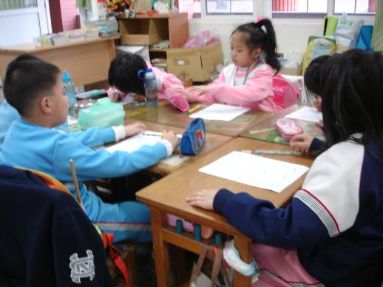

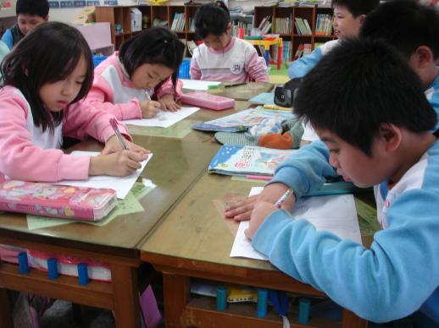
七、附件
附件一
男生一定要這樣玩嗎?

二年____班 姓名________
- 你是男生還是女生？_________________
- 奧力佛喜歡做什麼事情？
_____________________________________________________________
- 你覺得男生可以玩娃娃哇嗎?為什麼？
_____________________________________________________________
- 你覺得女生可以愛打球嗎?為什麼？
_____________________________________________________________
- 學校的牆上原來被同學寫什麼字？後來改成什麼？_______________________________________________________
- 如果你是奧力佛的同學？你要怎樣對待他？
_____________________________________________________________
- 奧力佛在才藝比賽時表演什麼？最後優勝者是誰？_______________________________________________________
- 你喜歡做什麼活動？這件事大部分是男生喜歡還是女生喜歡？
_____________________________________________________________
- 如果你是奧力佛，請問你喜歡自己嗎?為什麼？
_____________________________________________________________
- 請想一想，把男生和女生喜歡的活動記下來。要有十種以上ㄛ！

附件二
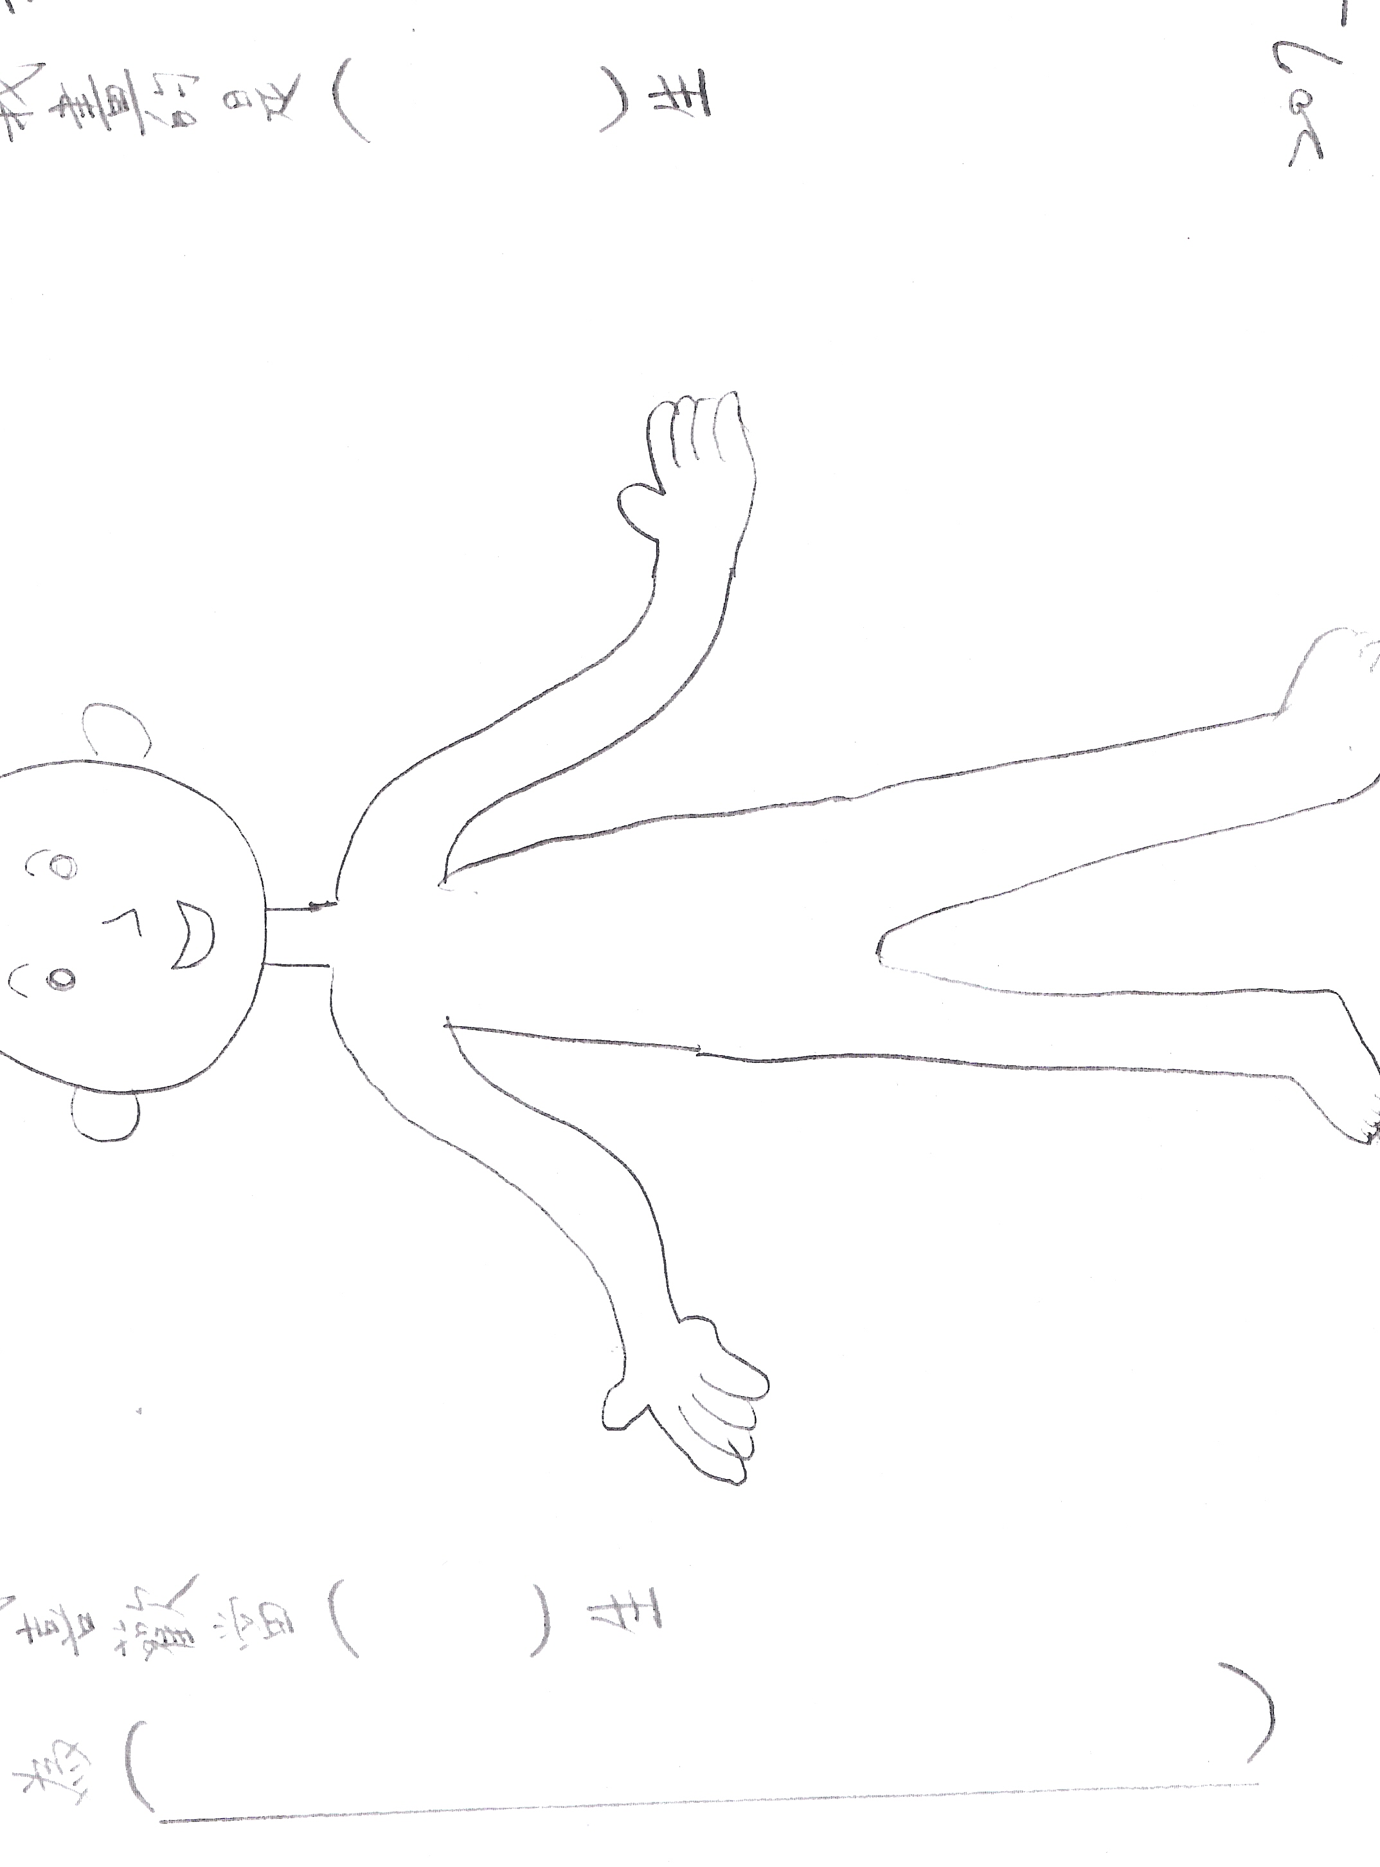
附件三
男生女生比一比
※小朋友：男生女生不一樣的地方
 | 看起來不一樣 | 會有什麼情緒 | 哪些職業比較適合
男生
女生


我是□男生 □女生
以下的問題，答案請打勾
※我喜歡的活動有 □打球 □游泳 □聊天 □玩電動
□玩洋娃娃哇 □幫小嬰兒換尿布
□做家事 □做菜 □逛街
□看書 □聽音樂 □跑步
□看電視 □畫畫 □爬山
□郊遊（校外教學）
□買東西 □唱歌 □玩組合玩具
□吃東西 □打掃 □下棋
□其它_______________________________________
- 你會希望你自己是男生還是女生？為什麼？
________________________________________________________________________
附件四

男生女生好相處
二年____班____號 姓名______________
※你和同組的同學做完了三明治，請分享一下你的心情：
1.這是第（ ）次做三明治，做三明治是（難，不難）。
2.做三明治時，你加了些什麼東西，請圈起來。
（小黃瓜、蛋、肉鬆、鮪魚、蝦子、火腿、起士、蕃茄）
3.你覺得自己做得怎麼樣？_____________________________
4.你覺得男生做得好還是女生做得好？___________________
為什麼？________________________________________________________
5.你長大以後會做餐點給家人吃嗎？___________________
為什麼？______________________________________________
※經過闖關後，請分享一下你的心情：
1.闖關中你最拿手的是_________________________。
2.你覺得男生拿手的事應該是___________________；
你覺得女生拿手的事應該是__________________________
3.以後長大了，家事應該是誰做？為什麼？
_____________________________________________________________________
4.你覺得男生和女生做事時，應該怎樣比較好？請圈出來。
- 要求別人要聽我的 ＊男生做重的工作，如修電腦
- 互助合作 ＊女生做重的工作，如搬東西
- 常常吵架 ＊輕聲說話有禮貌
- 累了都不要做 ＊互相體諒，有空的多做一點
- 全家一起來幫忙 ＊男生都不用學家事
- 女生應該做全部的家事 ＊把自己的想法說出來
其他__________________________________________________盡量多寫

